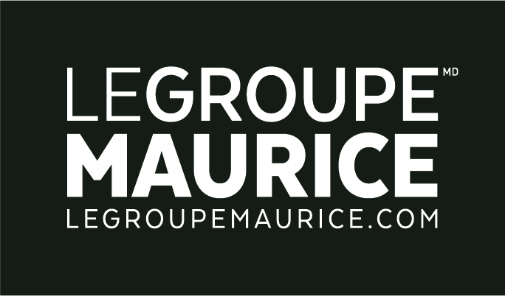
Communiqué de presse
Pour diffusion immédiate

ARCHIVES DU FUTUR : UNE NOUVELLE SÉRIE ANIMÉE PAR NICOLAS OUELLET SUR ICI TOU.TV
En collaboration avec le Quartier de l’Innovation de Montréal,
Le Groupe Maurice contribue activement au rayonnement du savoir-faire québécois

MONTRÉAL, le 9 mai 2019 - Dès le 9 mai, sur ICI Tou.TV, Nicolas Ouellet et Damien Silès plongent tête première dans les Archives du futur, une série sur l’innovation propulsée par Le Groupe Maurice et le Quartier de l’innovation de Montréal.

POUR VISIONNER LA SÉRIE : http://ici.tou.tv/archives-du-futur

À travers des rencontres marquantes, la parole est donnée à des entrepreneurs visionnaires qui font rayonner le savoir-faire québécois et nous font découvrir des projets avant-gardistes à la fine pointe de la technologie; des avancées qui redessinent les contours de la société de demain.

Reconnu pour sa capacité à innover, le Groupe Maurice est fier de s’associer à une série de qualité qui permet de vulgariser et de démocratiser l’innovation, et ce, de façon dynamique et au bénéfice du plus grand nombre.

Au cours de ces six épisodes et en compagnie de leurs invités, Nicolas Ouellet et Damien Silès aborderont des enjeux importants tels que l’innovation sociale, le développement durable, la culture, l’alimentation et la santé.

Citations
« Au sein de l’entreprise et des milieux de vie que l’on crée, la créativité, l’enthousiasme et l’action au quotidien sont des qualités essentielles qui nous permettent de nous démarquer. C’est aussi une manière de nous dépasser, d’améliorer en permanence ce qui existe et de rester à l’avant-garde. L’humain est au cœur de nos valeurs profondes et l’innovation nous permet de faire jaillir une meilleure version de nous-mêmes, et ce, chaque jour. Aussi, disons-le, nous pouvons être fiers du savoir-faire d’ici. Pouvoir contribuer au rayonnement de ces créateurs et participer à démystifier l’innovation, c’est un réel privilège pour le Groupe Maurice. » – Luc Maurice, président et fondateur, Groupe Maurice.

« Montréal regorge de talents et d’initiatives de calibre mondial grâce à ses universités et à son tissu économique en effervescence ! Le Quartier de l’innovation est une véritable pépinière qui offre aux jeunes créateurs un territoire d’expérimentation en milieu urbain réel afin qu’ils puissent tester leurs prototypes avant la commercialisation. Les Archives du futur racontent leurs histoires et humanisent leurs projets ! » – Damien Silès, directeur général, Quartier de l’innovation de Montréal.

